组织领导力：打造自运转的高效能组织
主讲老师：杨虎
企业类型：不限
时间安排：2023年3月31-4月1日
地点安排：杭州
参课费用：3800元/人
人数限制：60

企业痛点
- 企业有明确的战略方向，但组织力跟不上，战略执行就成了大问题
- 管理者疲于应对公司的各种事务，难以抽身去做真正重要的事情
- 员工的工作积极性不佳，公司里的工作氛围差强人意，产出产能无法平衡

适用对象
- 高速成长型企业管理者
- 想要打造团队组织力的企业负责人

课程工具包
- 管理者性格测评问卷
- 管理者识人评估表
- 月度工作看板；周工作看板
- 个体优势测评问卷；组织情绪资本评估

课程亮点
- 以最前沿的积极组织行为学理论为课程核心线，给企业和管理者带来全新的组织打造思路
- 理论、案例、工具三位一体，既有理论高度，更有很强的实践指导意义
- 现场练习相关工具，能够让学员轻松做到学以致用

课程大纲 Outline

- 高效组织与情绪资本
- 高效组织与积极组织
- 积极组织建设的背景与意义
- 积极组织建设的积极心理学原理
- 积极组织建设的四大要素：员工、团队、组织、领导
- 积极组织的七大关键要素
- 情绪资本
- 企业发展的三大资本
- 情绪资本的三大特征和两大类别
- 构建企业内部情绪资本
- 构建企业外部情绪资本

- 心理资本与员工优势
- 心理资本
- 心理资本对于企业和个人的意义
- 心理资本的两大诉求和两大属性
- 心理资本的四个核心要素
- 组织如何有效推动员工心理资本建设
- 员工优势
- 积极心理学中的优势理论
- 员工优势发展的三个阶段
- 员工优势测评及工作中的应用
- 组织如何有效发挥员工优势

- 工作投入与工作成就
- 工作投入
- 员工工作投入的四大先决条件
- 工作投入的具体表现
- 成长型思维与员工投入
- 组织如何促进员工工作投入
- 工作成就
- 工作成就与工作成就感
- 工作成就感的主要来源
- 员工如何获得实现更多工作成就
- 组织如何促进员工工作成就

- 组织优势与积极文化
- 组织优势
- 组织优势的三大维度
- 从组织优势到核心竞争力
- 组织优势在日常经营中的塑造
- 组织优势的外部塑造
- 积极文化
- 文化的定义与积极文化
- 塑造积极文化的三大关键要素
- 积极文化中的积极领导力
- 用积极领导力驱动积极文化

课程图片
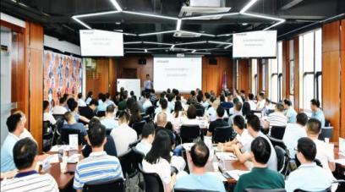
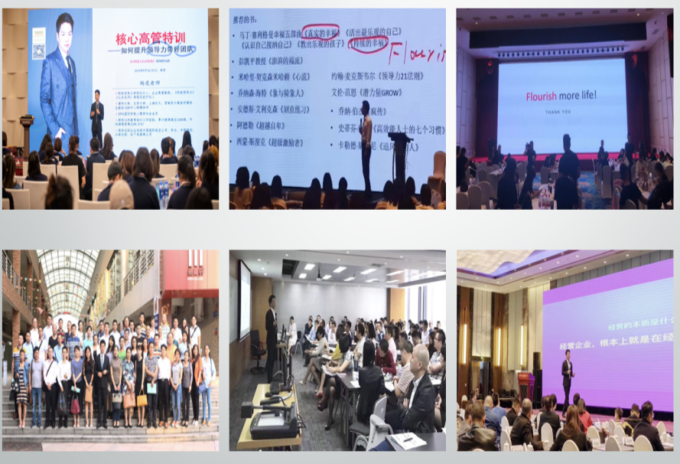
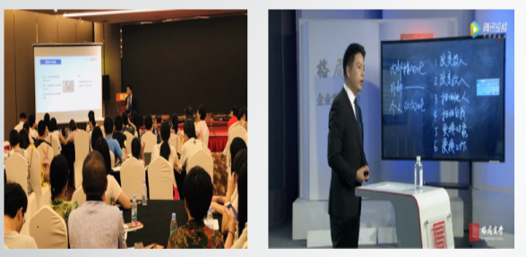

杨虎
领导力与组织发展教练

资历背景
- 工商管理硕士，资深商业领导力教练
- IPPA国际积极心理学协会会员
- 墨尔本第六届世界积极心理学大会中国代表团成员

授课经验
中国国际航空公司、阿里巴巴、中国移动、中国联通、中信银行、华为终端、成都天府软件园、上海诗臻泊、新时代集团、厦门联发集团、广州森米集团、泰康人寿、平安人寿、中国建设银行、大连YKK吉田拉链、古井集团、中石油、中古化、安徽商之都、上海远播教育、太原九州烟行、安利中国、徽商广播、LIROSA原点等

联系方式：中企联企业培训网
咨询电话：010-62885261 传真：010-62885218
联 系 人：潘宏利 13051501222
电子邮箱：phL568@163.com
网 址：www.zqLpx.com

报名回执

单位名称
发票抬头
公司地址
联系人 |  | 电话 |  |  | 手机
职务 |  | 传真 |  |  | E-mail
参会人数： 人 |  | 参会费用： 元 |  |  | 付款方式：□课前转帐 □现金
酒店预订委托 |  | □是 标双 间 标单 间
参加  学员  名单 | 姓名 | 职务 |  | 手 机 | E-mail

